
滨江学院

毕业论文

题 目基于Django及PyQt5的跨平台音乐管理系统

院 系 物联网学院
专 业 软件工程
学生姓名 梁雄
学 号 20202383015
指导教师 李振宏
职 称 副教授

二Ｏ二四 年 十二 月 二十一 日
目 录

1. 绪论 6
1.1 系统开发背景 6
1.2 系统开发意义 6
1.2.1 音乐管理系统的现状 6
1.2.2 解决问题的迫切需求 7
1.2.3 本系统的开发意义 7
2. 可行性分析与需求分析 7
2.1 可行性分析 7
2.1.1 经济可行性 7
2.1.2 操作可行性 7
2.1.3 技术可行性 8
2.2 需求分析 8
2.2.1 业务需求分析 8
2.2.2 系统功能分析 8
3. 系统总体设计 9
3.1 系统设计目标 9
3.2 系统设计原则 10
3.2.1 简洁直观 10
3.2.2 易用性 10
3.2.3 高度可扩展性 10
3.2.4 可维护性 10
3.2.5 跨平台兼容性 10
3.3 系统架构设计 11
3.3.1 用户管理模块 11
3.3.2 歌曲管理模块 12
3.3.3 播放列表管理模块 12
3.3.4 歌手管理模块 13
3.3.5 专辑管理模块 14
3.3.6 视频管理模块 14
3.3.7 电台管理模块 15
3.3.8 评论与反馈模块 15
3.3.9 搜索与推荐模块 16
3.3.10 订阅与支付模块 17
3.3.11 统计与分析模块 17
3.3.12 社交分享模块 18
4. 系统数据库设计 18
4.1 实体类关系设计 18
4.1.1 用户实体 19
4.1.2 歌手实体 19
4.1.3 歌曲实体 19
4.1.4 歌单实体 20
4.1.5 专辑实体 20
4.1.6 视频实体 20
4.1.7 电台实体 21
4.1.8 评论实体 21
4.2 数据库表设计 21
4.2.1 用户表 21
4.2.2 歌手表 22
4.2.3 歌曲表 22
4.2.4 歌单表 22
4.2.5 专辑表 23
4.2.6 视频表 23
4.2.7 电台表 23
4.2.8 评论表 23
5. 详细设计 24
5.1.1 用户管理模块 24
5.1.2 歌曲管理模块 24
5.1.3 播放列表管理 26
5.1.4 歌手管理模块 28
5.1.5 专辑管理模块 29
5.1.6 视频管理模块 29
5.1.7 电台管理模块 30
5.1.8 评论与反馈模块 31
5.1.9 搜索与推荐模块 31
5.1.10 订阅与支付模块 32
5.1.11 统计与分析模块 33
5.1.12 社交分享模块 33
6. 总结与展望 34
7. 参考文献 34
8. 致谢 35

基于Django和PyQt5的跨平台音乐管理系统

梁雄
南京信息工程大学滨江学院，江苏 无锡

摘要：本论文设计并实现了一款基于Django和PyQt5的跨平台音乐管理系统。该系统采用Django框架搭建后端服务，利用PyQt5构建了直观友好的前端界面，旨在提供一种便捷、高效的音乐管理和播放体验。系统具备跨平台特性，可在不同操作系统上运行，并支持多种音乐文件格式。通过系统，用户可以管理本地音乐库、创建和编辑播放列表，实现对音乐文件的分类和搜索，并享受个性化的音乐推荐服务。同时，系统还考虑了用户隐私和安全性，采用了合适的身份验证和数据加密机制。实验结果表明，该音乐管理系统具有良好的性能和稳定性，为用户提供了愉悦的音乐管理和播放体验
关键词：Django、PyQt5、跨平台、音乐管理系统、前后端开发、播放列表、音乐推荐、用户隐私、数据加密、性能评估
A Cross-Platform Music Management System based on Django and PyQt5

Liang Xiong
Binjiang College of Nanjing University of Information Science and Technology, Jiangsu Wuxi

Abstract: This paper presents the design and implementation of a cross-platform music management system based on Django and PyQt5. The system utilizes the Django framework for backend services and employs PyQt5 to create an intuitive and user-friendly frontend interface, aiming to provide a convenient and efficient music management and playback experience. With cross-platform capabilities, the system can run on different operating systems and supports various music file formats. Through the system, users can manage their local music libraries, create and edit playlists, organize and search for music files, and enjoy personalized music recommendation services. Additionally, the system considers user privacy and security, implementing appropriate authentication and data encryption mechanisms. Experimental results demonstrate that the music management system exhibits good performance and stability, delivering an enjoyable music management and playback experience for users.
Key words: Django, PyQt5, Cross-platform, Music Management System, Frontend and Backend Development, Playlist Management, Music Recommendation, User Privacy, Data Encryption, Performance Evaluation.

绪论

系统开发背景
随着信息技术的不断发展，数字化和智能化已经深刻地改变了人们的生活方式。在这个数字时代，音乐作为一种重要的娱乐和文化形式，也在不断地发生着变革。传统的音乐管理方式已经无法满足用户对于便捷、个性化音乐管理的需求。用户不再仅仅满足于简单地购买和下载音乐，更期望能够通过先进的技术手段来管理和享受音乐。

在过去，音乐管理主要依赖于本地文件夹和简单的标签信息。然而，这样的管理方式存在很多问题，比如用户难以快速定位和管理大量音乐文件，无法方便地进行分类和检索。随着音乐资源的增多和多样化，用户对于更智能、高效的音乐管理系统的需求逐渐凸显。

为了解决这些问题，我们决定开发一款基于Django和PyQt5的跨平台音乐管理系统。通过利用Web和桌面平台的结合，用户可以在不同设备上统一管理音乐，无论是在电脑、平板还是手机上，都能够获得相似的音乐管理体验。这不仅为用户提供了更灵活的音乐管理方式，同时也使得音乐的管理和享受变得更加智能、便捷。

本系统的开发背景源于对现有音乐管理系统的不足的深刻认识，以及对用户需求变化的敏锐观察。通过引入先进的开发框架和技术手段，我们期望能够为用户提供一种全新的音乐管理体验，使其更好地融入数字时代的音乐文化中

系统开发意义
本系统的开发旨在解决现有音乐管理系统的不足，实现音乐文件的分类、搜索、播放等功能，为用户提供更好的音乐管理体验。采用Django和PyQt5作为开发框架，实现跨平台运行，使用户能够在不同操作系统上使用相同的音乐管理系统

音乐管理系统的现状
当前，随着数字音乐时代的到来，音乐作为一种重要的娱乐和文化形式，以及个体的审美体验，扮演着重要的角色。然而，传统的音乐管理方式逐渐显露出一系列问题。用户在面对海量音乐文件时，往往难以高效地进行整理、分类和检索。本地存储和简单的文件夹管理已经无法满足用户对于智能化、便捷化音乐管理的迫切需求。

解决问题的迫切需求
用户对于音乐管理系统的期望不仅仅停留在传统的收听和下载，更希望能够通过技术手段实现更智能、高效的音乐管理。一方面，用户需要能够通过系统轻松管理庞大的音乐库，进行快速的搜索和分类；另一方面，用户渴望能够在不同设备上拥有一致的音乐体验，无论是在电脑、平板还是手机上。

本系统的开发意义
基于Django和PyQt5的跨平台音乐管理系统的开发具有重要的实际意义。首先，系统的开发将为用户提供一种全新的音乐管理体验，通过先进的技术手段解决了传统音乐管理方式的种种不足，使得用户能够更加轻松地管理、查找和享受音乐。

其次，系统的跨平台特性意味着用户可以在不同设备上拥有一致的音乐管理体验。这种一致性不仅仅包括操作界面和功能特性，更包括用户的音乐库和个性化设置，为用户提供了更灵活、便捷的使用方式。

最后，系统的开发采用了Django和PyQt5等开源框架，这有助于降低系统的开发成本，提高系统的可维护性和可扩展性。这种开发方式不仅使得系统更具竞争力，也为未来的系统升级和扩展奠定了良好的基础。

总体而言，基于Django和PyQt5的跨平台音乐管理系统的开发不仅是对传统音乐管理方式的创新，更是对用户需求的深刻理解和积极响应，将为用户带来更为便捷、高效的音乐管理服务。

可行性分析与需求分析

可行性分析

经济可行性
相较于其他音乐管理系统，采用开源框架可以降低开发成本，使系统更具竞争力

操作可行性
采用Django和PyQt5框架，系统将具备良好的用户操作界面和易用性，保证用户能够轻松上手，提高系统的操作可行性

技术可行性
本系统使用的技术栈划分为 web 前端、桌面端、以及后端三个方面，为系统的实现提供了强大的技术支持
- Web前端技术：使用 vue3 作为前端的核心，使用 axios 作为前端与后端交互通信的接口，使用 vue router 作为前端的路由，使用 pinia 封装前端业务逻辑，并且使用 element-plus 和 tailwindcss 开发web 前端主要的
- 桌面端技术：使用 pyqt5 设计 GUI 程序界面，然后使用 pyinstaller 作为编译打包的工具
- 后端技术：使用 django 作为侯丹的核心，并且使用 django restful framework 作为系统模型数据的序列化/反序列化以及 RESTFul 接口设计
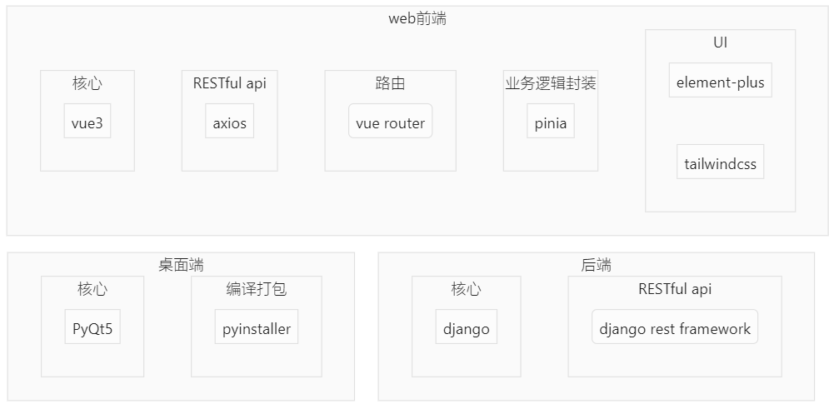

需求分析

业务需求分析
在音乐产业不断发展的今天，传统的音乐管理方式已经显得不够高效和先进。为了更好地满足用户对音乐资源的管理和体验需求，我们提出开发一款基于Django和PyQt5的跨平台音乐管理系统。该系统将实现数字化、网络化、现代化的管理方式，为用户提供更便捷的音乐资源管理体验。
系统的主要业务需求如下：
（1）用户需求：用户可以注册账户、登录、修改个人信息、搜索音乐、播放音乐、收藏音乐、评论音乐、查看排行榜等。
（2）管理员需求：管理员需要能够管理用户、音乐、评论等信息，例如删除不当的评论或音乐。
（3）推荐算法需求：系统需要使用基于用户的协同过滤算法，通过分析用户历史行为和兴趣爱好，为用户推荐相似的音乐。
（4）数据存储需求：系统需要能够存储大量的音乐和用户数据，因此需要使用高效的分布式数据库，如MySQL。
（5）性能需求：系统需要具备高性能，包括快速响应用户请求、快速加载音乐和图片等。
（6）用户界面需求：系统需要具备良好的用户界面，包括直观易用的界面、美观的设计、可自定义的主题等。
（7）安全性需求：系统需要保证用户数据和隐私的安全，包括加密用户密码、安全的数据存储、防止恶意攻击等。

系统功能分析

根据音乐管理系统的业务所涉及到的人员，将权限划分为四类：
（1）访客：系统的使用者作为访客对本系统进行访问，此时系统默认该使用者为访客，若不及时进行身份验证，那么系统会限制此人的操作权限，如：只能注册、登录、播放免费音乐、查询歌曲等操作
（2）普通用户：经过注册和身份认证但只具有最低权限的操作者，称为普通用户，这类使用者被允许执行一些基本操作，如：管理用户信息、管理歌单、上传音乐、上传视频、发布评论等
（3）会员：经过注册和身份认证而操作权限高于普通用户的操作者，称为会员，这类使用者被允许更高权限的操作，如：播放付费歌曲
（4）音乐人：经过注册和官方认证的操作者，成为会员，这类使用者被允许更高权限的操作，如：发布专辑等
（5）管理员：经过身份认证而操作权限最高的操作者，称为管理员，这类使用者被允许最高权限的操作，如：

根据本系统的功能，可以类总如下几个管理模块：
（1）用户管理模块：用于注册、登录、管理用户信息、密码重置等功能。
（2）歌曲管理模块：用于添加、编辑、删除歌曲信息，包括歌曲名称、歌手、专辑、歌词等。
（3）播放列表管理模块：允许用户创建、编辑和删除播放列表，将歌曲添加到播放列表中。
（4）搜索模块：提供用户通过关键词搜索歌曲、歌手或专辑的功能。
（5）推荐模块：基于用户的听歌历史、喜好等信息，提供个性化的音乐推荐。
（6）播放控制模块：包括播放、暂停、快进、倒带、音量控制等功能。
（7）用户反馈模块：允许用户提供反馈、举报问题或提出建议的渠道。
（8）社交分享模块：允许用户分享他们喜欢的歌曲、播放列表等信息到社交媒体。
（9）支付模块：如果有付费订阅或购买歌曲的功能，将包括支付和订阅管理。
（10）统计与分析模块：用于分析用户行为、歌曲热度等数据，以改进系统和提供更好的服务。
（11）权限管理模块： 管理不同用户角色的权限，确保合适的用户可以执行相应的操作。
（12）设备兼容性模块： 确保系统能够适应不同的设备，如电脑、手机、平板等。

系统总体设计

系统设计目标
本系统旨在实现跨平台的音乐管理服务，为用户提供便捷、高效的音乐管理体验

1. 高效性： 实现音乐资源的快速检索和播放，确保系统运行流畅，减少用户等待时间。
2. 用户友好性： 通过直观的界面设计和简单的操作流程，确保用户能够轻松上手，提升用户体验。
3. 跨平台兼容性： 利用Django和PyQt5的跨平台特性，使系统在不同操作系统和设备上都能够无缝运行，为用户提供一致性的使用体验。
4. 全面性： 提供包括音乐资源管理、播放列表定制、用户个性化账户管理、高效音乐播放控制、数据统计与分析、系统个性化设置、社交分享等多项功能，满足用户在音乐管理方面的多元化需求。
5. 可扩展性： 采用分层设计和模块化结构，使系统具备良好的可扩展性，方便后续引入新功能和模块。
6. 可维护性： 遵循简洁直观、易用性、高度可扩展性的设计原则，以确保系统的长期可维护性。

系统设计原则

简洁直观
系统设计遵循简洁直观的原则，保持界面和功能的简单性，以降低用户的认知负担。清晰而直观的设计有助于用户迅速理解系统的操作流程，提高用户的使用效率。

易用性
系统设计注重易用性，确保用户可以轻松上手，并在系统中执行各项操作。良好的用户体验是系统设计的关键，通过合理的交互设计和用户界面布局，使用户在系统中找到所需功能，并以直观的方式进行操作。

高度可扩展性
为了应对未来可能的功能扩展和业务变化，系统采用高度可扩展的设计。模块化的系统结构和清晰的接口定义使得引入新功能或进行系统升级变得更加简便，同时减少了对系统其他部分的影响。

可维护性
系统设计考虑可维护性，确保系统的稳定性和可维护性。采用模块化、分层的设计结构，便于开发人员定位和解决问题，同时也使系统更易于维护和升级。

跨平台兼容性
考虑到用户可能使用不同的操作系统和设备，系统在设计上注重跨平台兼容性。通过Django和PyQt5的跨平台特性，确保用户在各种环境下都能够无缝地使用系统，提高系统的可访问性。

系统架构设计
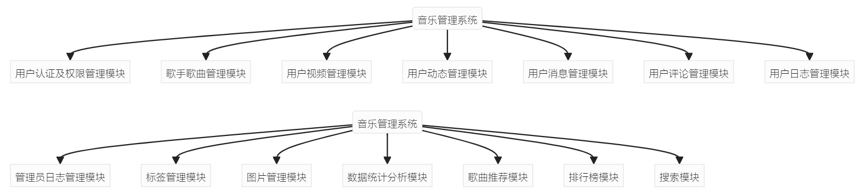
图3-1 音乐管理系统总架构

用户认证及权限模块
用户认证及权限管理模块分为认证管理模块和操作权限模块：
- 对于所有访客：均可查看公共信息，有权进行账号的注册、登录、注销
- 对于普通用户：均可查看公共信息、编辑个人信息、修改密码、增删改查操作权限范围内的数据
- 对于管理员用户：均可增删改查系统中大部分数据
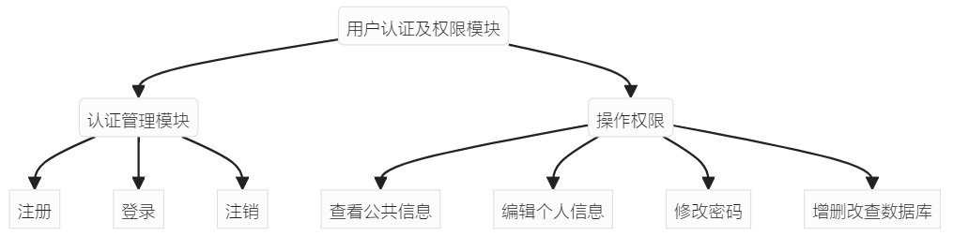
图3-2 用户认证及权限模块架构图

歌手歌曲管理模块
歌手歌曲管理模块分为歌手管理模块、专辑管理模块、歌单管理模块等子模块

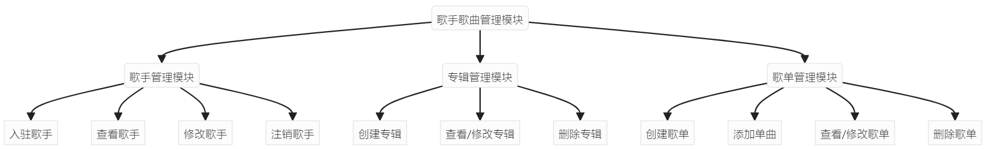
图3-3 歌手歌曲模块架构图

用户视频管理模块
用户视频管理模块分为视频上传模块、视频信息管理模块等子模块
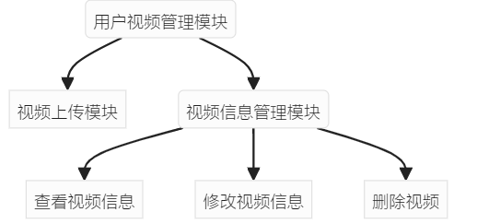
图3-4 用户视频模块架构图

用户动态管理模块
用户动态管理模块分为动态上传模块、动态信息管理模块等子模块
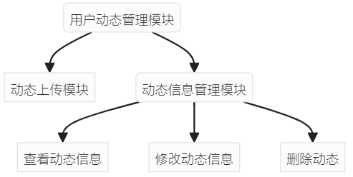
图3-5 用户动态模块架构图

用户消息管理模块
用户消息管理模块支持用户进行发送消息、接受消息、以及删除消息等三个功能
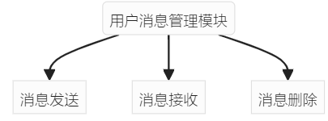
图3-6 用户消息模块架构图

用户评论管理模块
用户评论模块分为专辑评论模块、歌曲评论模块、歌单评论模块、视频评论模块、动态评论模块等五个模块
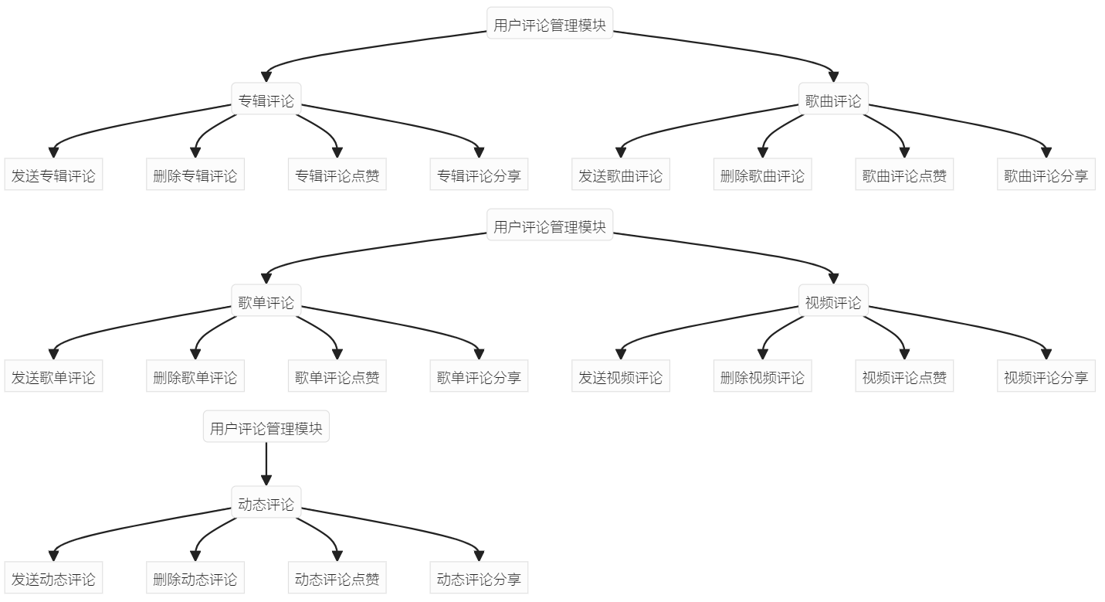
图3-7 用户评论模块架构图

用户日志管理模块
用户日志管理模块分为歌曲记录模块、视频记录模块等两个模块
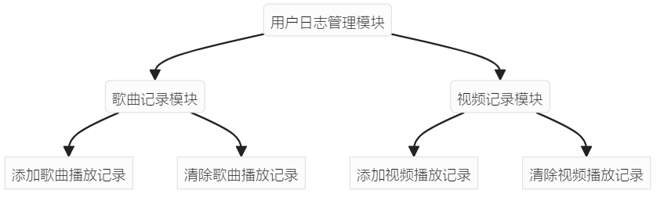
图3-8 用户日志模块架构图

管理员日志管理模块
管理员日志管理模块支持数据库字段、数据库记录的修改/添加/删除的跟踪
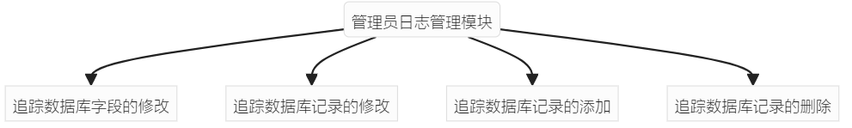
图3-9 管理员日志模块架构图

标签管理模块
标签管理模块分为歌手标签管理、专辑标签管理、歌曲标签管理、歌单标签管理、视频标签管理等五个子模块
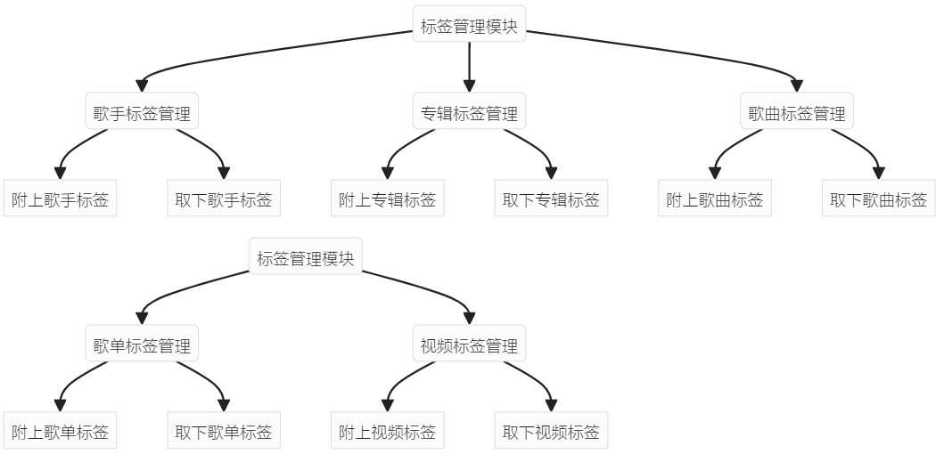
图3-10 标签模块架构图

图片管理模块
图片管理模块分为图片上传模块、图片删除模块等两个子模块
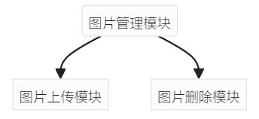
图3-11 图片模块架构图

数据统计分析模块
数据分析统计模块分为点赞数统计模块、分享数统计模块、热度分析模块等三个子模块
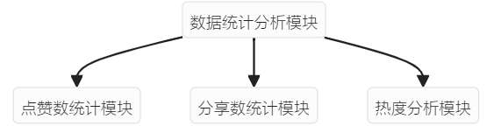
图3-12 数据分析统计模块架构图

歌曲推荐模块
歌曲推荐模块根据对用户的播放记录进行分析，推断出用户可能感兴趣的歌曲

排行榜模块
排行榜模块包含热歌排行榜、热门专辑排行榜、热门歌单排行榜等三个功能模块
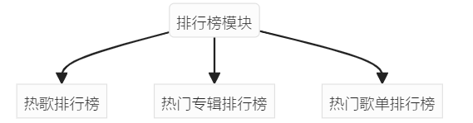
图3-13 排行榜模块架构图

搜索模块
搜索模块包含歌曲搜索、歌单搜索、专辑搜索、视频搜索、歌手搜索、用户搜索等六个模块
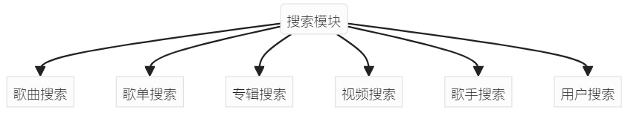
图3-14 搜索模块架构图

系统数据库设计

实体类关系设计
E-R图是一种用于表示实体之间关系的图形化工具，它在数据库设计和信息系统建模中广泛应用。在这个系统中，你可以为每个实体绘制一个框，框内写上实体的名称，然后使用连线表示它们之间的关系
而本系统划分为用户认证、歌手歌曲、用户视频、用户动态、用户消息、用户评论、用户日志、管理员日志、标签、图片等十个管理模块，并且包含数据统计分析、歌曲推荐、排行榜、搜索等四个模块；总共涉及认证用户、认证用户组、权限、内容类型、管理日志、会话、用户、地区、歌手、专辑、歌曲、歌单、视频、用户动态、消息、评论、用户日志、标签、图片等19个实体，以下将采用E-R图对各类实体进行设计

用户认证及权限模块实体关系
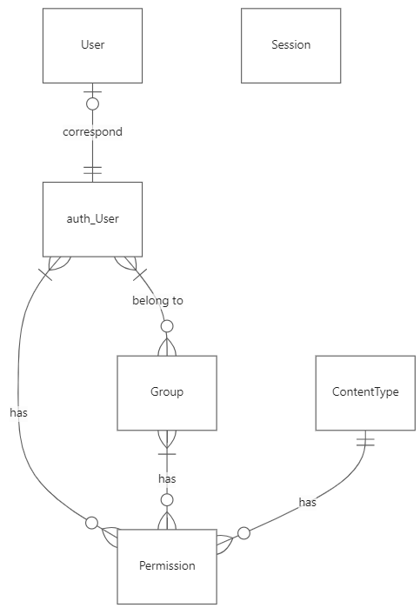
4-1 用户认证及权限模块 ER 图

歌手歌曲管理模块实体关系
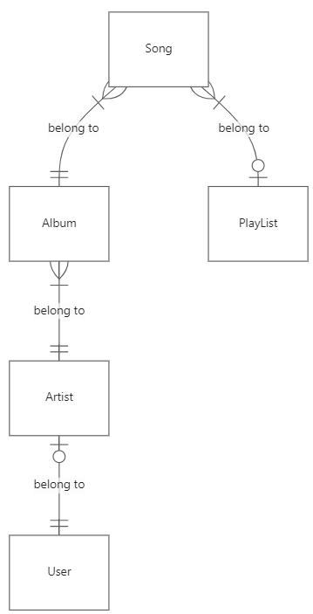
4-2 歌曲管理模块 ER 图

用户视频管理模块实体关系
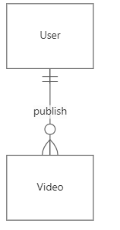
4-3 视频管理模块 ER 图

用户动态管理模块实体关系
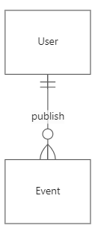
4-4 用户动态管理模块 ER 图

用户消息管理模块实体关系
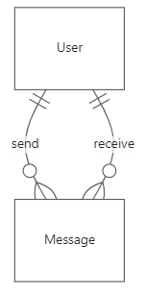
4-5 用户消息管理模块 ER 图

用户评论管理模块实体关系
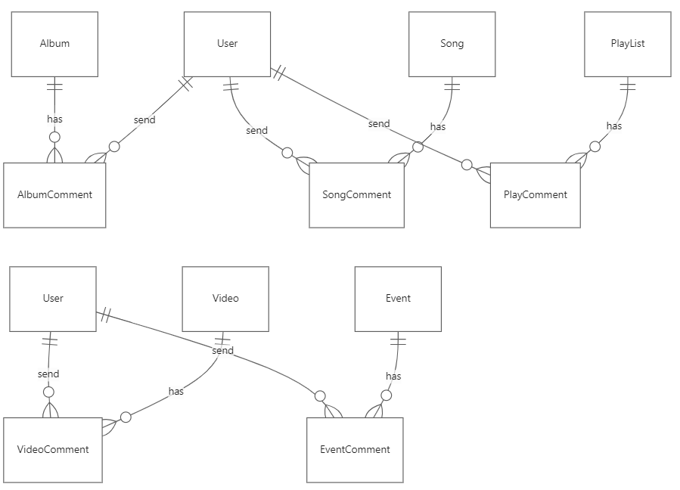
4-6 用户评论管理模块 ER 图

用户日志管理模块实体关系
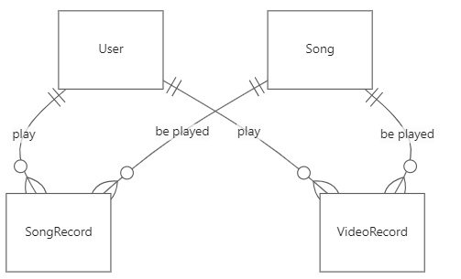
4-7 用户日志管理模块 ER 图

管理员日志管理模块实体关系
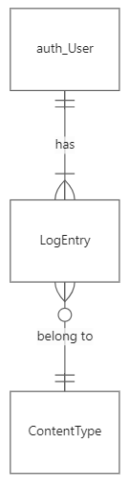
4-8 管理员日志管理模块 ER 图

标签管理模块实体关系
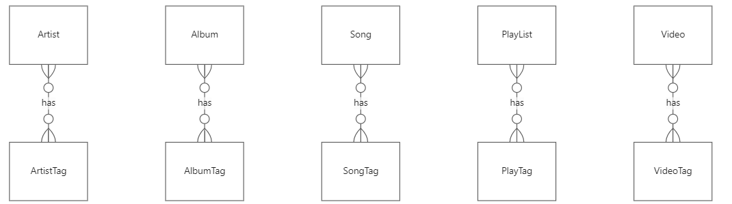
4-9 标签管理模块 ER 图

图片管理模块实体关系
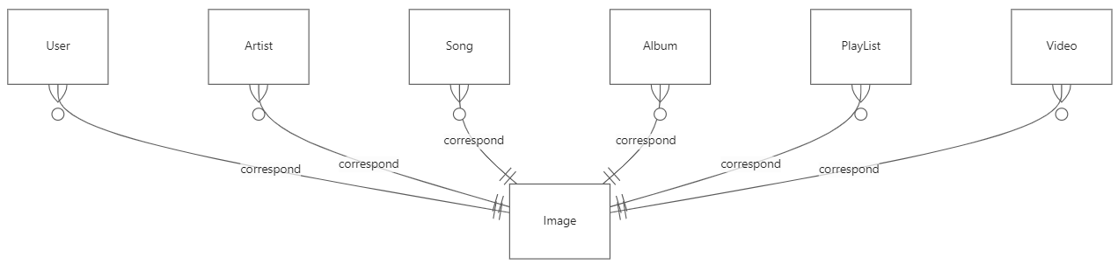
4-10 图片管理模块 ER 图

数据库表设计
音乐管理系统的数据库包含认证用户表、认证用户组表、权限表、内容类型表、管理日志表、会话表、用户表、地区表、歌手表、专辑表、歌曲表、歌单表、视频表、用户动态表、消息表、评论表、用户日志表、标签表、图片表等十九个数据库表

认证用户表
表4-1 auth_user
字段名 | django字段类型 | mysql数据类型 | 键类型 | 说明
id | AutoField | integer | pk | 认证用户唯一标识
username | CharField | varchar |  | 认证用户在系统中的用户名
password | CharField | varchar |  | 认证用户密码的 pbkdf2 sha256 加密哈希值
email | EmailField | varchar |  | 认证用户在系统中的邮箱
first_name | CharField | varchar
last_name | CharField | varchar
date_joined | DateTimeField | datetime |  | 注册时间
last_login | DateTimeField | datetime |  | 上次登录时间
is_active | BooleanField | bool |  | 是否登录过
is_staff | BooleanField | bool |  | 是否为管理员
is_superuser | BooleanField | bool |  | 是否为超级用户

认证用户组表
表4-2 auth_group
字段名 | django字段类型 | mysql数据类型 | 键类型 | 说明
id | AutoField | integer | pk | 认证用户组唯一标识
name | CharField | varchar |  | 组名

权限表
表4-3 auth_permission
字段名 | django字段类型 | mysql数据类型 | 键类型 | 说明
id | AutoField | integer | pk | 权限唯一标识
content_type_id | ForeignKey | integer | fk
codename | CharField | varchar |  | "机器友好"权限名
name | CharField | varchar |  | "人类友好"权限名

内容类型表
表4-4 content_type
字段名 | django字段类型 | mysql数据类型 | 键类型 | 说明
id | AutoField | integer | pk | 内容类型唯一标识
app_label | CharField | varchar |  | 对应django app
model | CharField | varchar |  | 对应的模型

管理日志表
表4-5 admin_log
字段名 | django字段类型 | mysql数据类型 | 键类型 | 说明
id | AutoField | integer | pk | 日志唯一标识
content_type_id | ForeignKey | integer | fk | 内容类型外键
user_id | ForeignKey | integer | fk | 用户外键
action_flag | CharField | varchar |  | 操作标志位
action_time | DateTimeField | datetime |  | 执行操作的时间
object_id | TextField | varchar |  | 操作对象的id
object_repr | TextField | varchar |  | 操作对象的显示名
change_message | CharField | varchar |  | 操作日志

会话表
表4-6 session
字段名 | django字段类型 | mysql数据类型 | 键类型 | 说明
session_key | CharField | varchar | pk | 会话唯一标识
expired_date | DateTimeField | datetime |  | 过期日期
session_data | TextField | text |  | 会话数据

用户表
表4-7 user
字段名 | django字段类型 | mysql数据类型 | 键类型 | 说明
id | AutoField | integer | pk | 用户唯一标识
avatar_id | ForeignKey | bigint | fk | 头像
location_id | ForeignKey | bigint | fk | 位置
origin_user_id | OneToOneField | bigint | fk | 认证用户
birthday | DateTimeField | datetime |  | 生日
cellphone | CharField | varchar |  | 电话
experience | IntegerField | integer |  | 经验值
gender | IntegerField | integer |  | 性别
github | URLField | varchar |  | github链接
nickname | CharField | varchar |  | 昵称
qq | CharField | varchar |  | qq

地区表
表4-8 location
字段名 | django字段类型 | mysql数据类型 | 键类型 | 说明
id | AutoField | integer | pk | 地区唯一标识
code | SmallIntegerField | integer |  | 区号
location | CharField | varchar |  | 地区名

歌手表
表4-9 artist
字段名 | django字段类型 | mysql数据类型 | 键类型 | 说明
id | AutoField | integer | pk | 歌手唯一标识
account_id | OneToOneField | bigint | fk | 对应的用户
background_id | ForeignKey | integer | fk | 背景图
description | TextField | text |  | 描述
joined_time | DateTimeField | datetime |  | 用户成为歌手的时间
stagename | CharField | varchar |  | 艺名

专辑表
表4-10 album
字段名 | django字段类型 | mysql数据类型 | 键类型 | 说明
id | AutoField | integer | pk | 专辑唯一标识
artist_id | ForeignKey | bigint | fk | 发布该专辑的歌手
background_id | ForeignKey | bigint | fk | 背景图
title | CharField | varchar |  | 专辑名
count | IntegerField | integer |  | 歌曲数量
description | TextField | text |  | 描述
liked_count | IntegerField | integer |  | 点赞数
shared_count | IntegerField | integer |  | 分享数
pub_company | CharField | varchar |  | 出版公司
pub_date | DateField | date |  | 出版日期

歌曲表
表4-11 song
字段名 | django字段类型 | mysql数据类型 | 键类型 | 说明
id | AutoField | integer | pk | 歌曲唯一标识
album_id | ForeignKey | bigint | fk | 专辑
img_id | ForeignKey | bigint | fk | 图片
title | CharField | varchar |  | 歌曲名
data | FileField | varchar |  | 歌曲数据相当于服务器本地的位置
lyrics | TextField | text |  | 歌词
count | IntegerField | integer |  | 播放数
liked_count | IntegerField | integer |  | 点赞数
shared_count | IntegerField | integer |  | 分享数
pub_date | DateField | date |  | 发布日期

歌单表
表4-12 song_list
字段名 | django字段类型 | mysql数据类型 | 键类型 | 说明
id | AutoField | integer | pk | 歌单唯一标识
user_id | ForeignKey | bigint | fk | 发布用户
img_id | ForeignKey | bigint | fk | 图片
title | CharField | varchar |  | 歌单名
description | TextField | text |  | 描述
count | IntegerField | integer |  | 播放数
liked_count | IntegerField | integer |  | 点赞数
shared_count | IntegerField | integer |  | 分享数
pub_date | DateField | date |  | 发布日期

视频表
表4-13 video
字段名 | django字段类型 | mysql数据类型 | 键类型 | 说明
id | AutoField | integer | pk | 歌单唯一标识
img_id | ForeignKey | bigint | fk | 图片
user_id | ForeignKey | bigint | fk | 发布用户
title | CharField | varchar |  | 歌单名
data | FileField | varchar |  | 视频数据相当于服务器本地的位置
description | TextField | text |  | 描述
count | IntegerField | integer |  | 播放数
liked_count | IntegerField | integer |  | 点赞数
shared_count | IntegerField | integer |  | 分享数
pub_date | DateField | date |  | 发布日期

用户动态表
表4-14 event
字段名 | django字段类型 | mysql数据类型 | 键类型 | 说明
id | AutoField | integer | pk | 用户动态唯一标识
user_id | ForeignKey | bigint | fk | 发布用户
content | TextField | text |  | 内容
liked_count | IntegerField | integer |  | 点赞数
shared_count | IntegerField | integer |  | 分享数
pub_date | DateField | date |  | 发布日期

消息表
表4-15 message
字段名 | django字段类型 | mysql数据类型 | 键类型 | 说明
id | AutoField | integer | pk | 消息唯一标识
send_user_id | ForeignKey | bigint | fk | 发送者
receive_user_id | ForeignKey | bigint | fk | 接收者
content | TextField | text |  | 消息内容
send_time | DateTimeField | datetime |  | 发送时间

评论表
表4-16 album_comment
字段名 | django字段类型 | mysql数据类型 | 键类型 | 说明
id | AutoField | integer | pk | 专辑评论唯一标识
user_id | ForeignKey | bigint | fk | 用户
album_id | ForeignKey | bigint | fk | 专辑
content | TextField | text |  | 评论内容
liked_count | IntegerField | integer |  | 点赞数
shared_count | IntegerField | integer |  | 分享数
pub_date | DateField | date |  | 发布日期

表4-17 song_comment
字段名 | django字段类型 | mysql数据类型 | 键类型 | 说明
id | AutoField | integer | pk | 歌曲评论唯一标识
user_id | ForeignKey | bigint | fk | 用户
song_id | ForeignKey | bigint | fk | 歌曲
content | TextField | text |  | 评论内容
liked_count | IntegerField | integer |  | 点赞数
shared_count | IntegerField | integer |  | 分享数
pub_date | DateField | date |  | 发布日期
表4-18 play_list_comment
字段名 | django字段类型 | mysql数据类型 | 键类型 | 说明
id | AutoField | integer | pk | 歌单评论唯一标识
user_id | ForeignKey | bigint | fk | 用户
playlist_id | ForeignKey | bigint | fk | 歌单
content | TextField | text |  | 评论内容
liked_count | IntegerField | integer |  | 点赞数
shared_count | IntegerField | integer |  | 分享数
pub_date | DateField | date |  | 发布日期
表4-19 video_comment
字段名 | django字段类型 | mysql数据类型 | 键类型 | 说明
id | AutoField | integer | pk | 视频评论唯一标识
user_id | ForeignKey | bigint | fk | 用户
video_id | ForeignKey | bigint | fk | 视频
content | TextField | text |  | 评论内容
liked_count | IntegerField | integer |  | 点赞数
shared_count | IntegerField | integer |  | 分享数
pub_date | DateField | date |  | 发布日期
表4-20 event_comment
字段名 | django字段类型 | mysql数据类型 | 键类型 | 说明
id | AutoField | integer | pk | 用户动态评论唯一标识
user_id | ForeignKey | bigint | fk | 用户
event_id | ForeignKey | bigint | fk | 用户动态
content | TextField | text |  | 评论内容
liked_count | IntegerField | integer |  | 点赞数
shared_count | IntegerField | integer |  | 分享数
pub_date | DateField | date |  | 发布日期

用户日志表
表4-21 song_comment
字段名 | django字段类型 | mysql数据类型 | 键类型 | 说明
id | AutoField | integer | pk | 歌曲日志唯一标识
user_id | ForeignKey | bigint | fk | 用户
song_id | ForeignKey | bigint | fk | 歌曲
count | IntegerField | integer |  | 播放次数
last_time | DateTimeField | datetime |  | 上次播放时间

表4-22 video_comment
字段名 | django字段类型 | mysql数据类型 | 键类型 | 说明
id | AutoField | integer | pk | 视频日志唯一标识
user_id | ForeignKey | bigint | fk | 用户
video_id | ForeignKey | bigint | fk | 视频
count | IntegerField | integer |  | 播放次数
last_time | DateTimeField | datetime |  | 上次播放时间

标签表
表4-23 artist_tag
字段名 | django字段类型 | mysql数据类型 | 键类型 | 说明
id | AutoField | integer | pk | 歌手标签唯一标识
tag | CharField | varchar |  | 标签大类
subtag | CharField | varchar |  | 标签

表4-24 album_tag
字段名 | django字段类型 | mysql数据类型 | 键类型 | 说明
id | AutoField | integer | pk | 专辑标签唯一标识
tag | CharField | varchar |  | 标签大类
subtag | CharField | varchar |  | 标签

表4-23 song_tag
字段名 | django字段类型 | mysql数据类型 | 键类型 | 说明
id | AutoField | integer | pk | 歌曲标签唯一标识
tag | CharField | varchar |  | 标签大类
subtag | CharField | varchar |  | 标签

表4-23 play_list_tag
字段名 | django字段类型 | mysql数据类型 | 键类型 | 说明
id | AutoField | integer | pk | 歌单标签唯一标识
tag | CharField | varchar |  | 标签大类
subtag | CharField | varchar |  | 标签

表4-23 video_tag
字段名 | django字段类型 | mysql数据类型 | 键类型 | 说明
id | AutoField | integer | pk | 视频标签唯一标识
tag | CharField | varchar |  | 标签

图片表
表4-25 image
字段名 | django字段类型 | mysql数据类型 | 键类型 | 说明
id | AutoField | integer | pk | 图片唯一标识
data | CharField | varchar |  | 图片数据相当于服务器本地的位置

详细设计
音乐管理系统包含用户认证及权限管理、歌手歌曲管理、用户视频管理、用户动态管理、用户消息管理、用户评论管理、用户日志管理、管理员日志管理、标签管理、图片管理、数据统计分析、歌曲推荐、排行榜、搜索等14个模块，我们将采用程序流程图对这些功能进行详细设计

用户认证及权限模块
用户认证及权限管理模块分为认证和权限两个部分：其中用户认证部分分为用户注册、用户登录、用户注销三个功能；用户操作模块包含查看公共信息、修改个人信息、修改密码、增删改查数据库等四个功能

用户认证模块
用户认证模块包含用户注册、用户登录、用户注销三个功能
- 用户注册功能：用户需要发送邮箱验证码到用户邮箱进行验证；在验证成功的情况下，服务器将比对两次输入的密码是否相等，并且在数据库中查询是否有相同用户名的账户，其中满足两次密码相等并且昵称不存在的用户可以成功注册
- 用户登录功能：用户填写账户密码，并登录发送给服务器，若账户密码均不为空并且账号密码输入正确，则给予登录
- 用户注销功能：已登录用户可以点击注销按钮以请求服务器注销账号
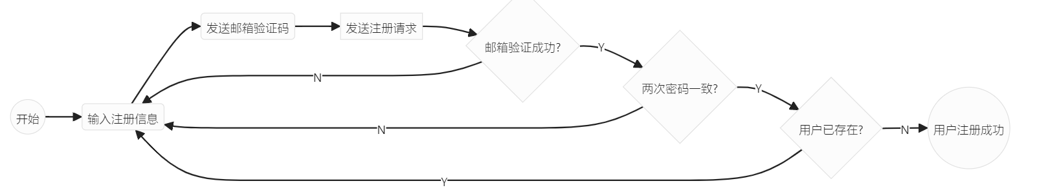
图5-1 用户注册功能
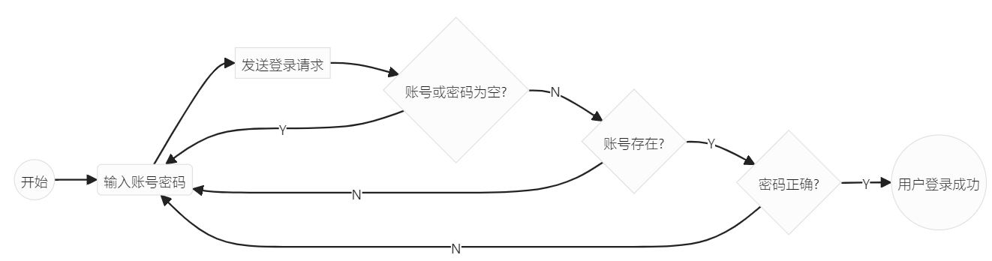
图5-2 用户登录功能
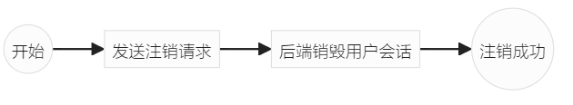
图5-3 用户注销功能

用户操作模块
用户操作模块包含查看公共信息、修改个人信息、修改密码、执行增删改查操作等四个功能
- 查看公共信息：用户可通过访问前端页面直接对公共信息进行查看
- 修改个人信息：成功登录的用户被允许修改账号信息
- 修改密码：在已登录的状态下，用户需要邮箱认证通过后方可请求服务器修改密码
- 执行增删改查操作：已登录的用户需要携有指定的访问权限才能执行特定的操作
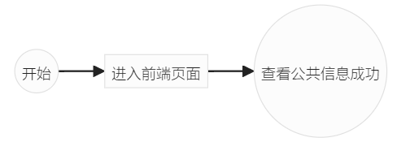
图5-4 用户查看公共信息
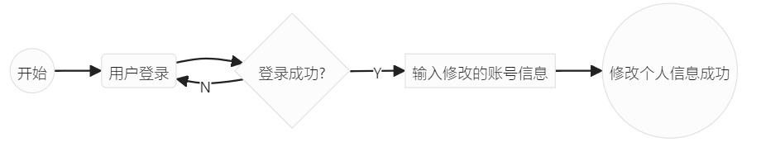
图5-5 用户修改个人信息
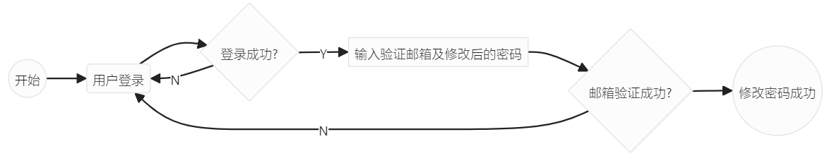
图5-6 用户修改密码
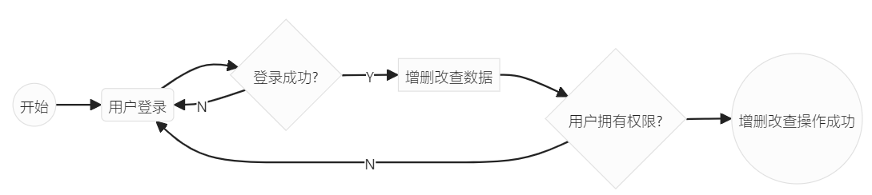
图5-7 用户执行增删查改操作

歌手歌曲管理模块
歌手歌曲管理模块分为歌手管理、专辑管理、歌单管理等三个子模块

歌手管理模块
歌手管理模块包含歌手入驻、查看歌手信息、修改歌手信息、注销歌手等四个功能
- 歌手入驻：在已登录的情况下，用户可以通过填写歌手信息表格以请求歌手入驻
- 查看歌手信息：任何用户均可访问前端对歌手进行查询
- 修改歌手信息：在已登录的情况下，用户输入修改后的歌手信息后，发送修改请求，即可修改歌手信息
- 注销歌手：已登录并且已认证的歌手支持注销歌手
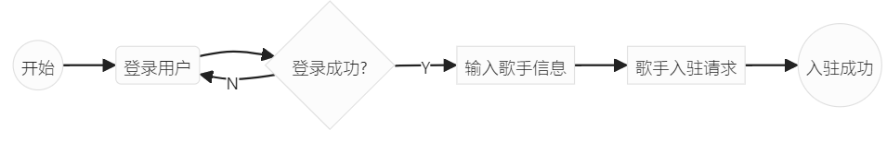
图5-8 歌手入驻
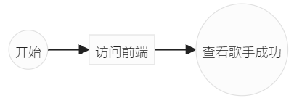
图5-9 查看歌手信息
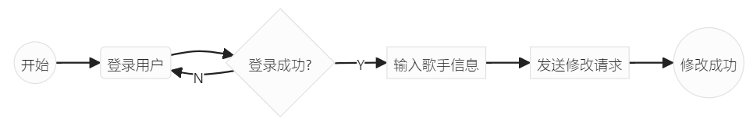
图5-10 修改歌手信息
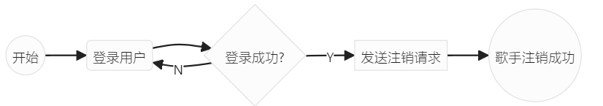
图5-11 注销歌手

专辑管理模块
专辑管理模块包含创建专辑、查看专辑、修改专辑、删除专辑等四个功能
- 创建专辑：在已登录的情况下，已入驻歌手被允许创建专辑
- 查看专辑：所有人均可访问前端页面以查看专辑信息
- 修改专辑：在已登录的情况下，已入驻歌手被允许修改专辑
- 删除专辑：在已登录的情况下，已入驻歌手被允许删除专辑
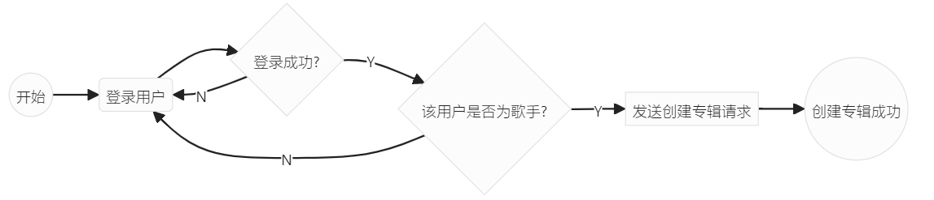
图5-12 创建专辑
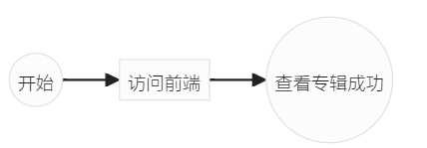
图5-13 查看专辑
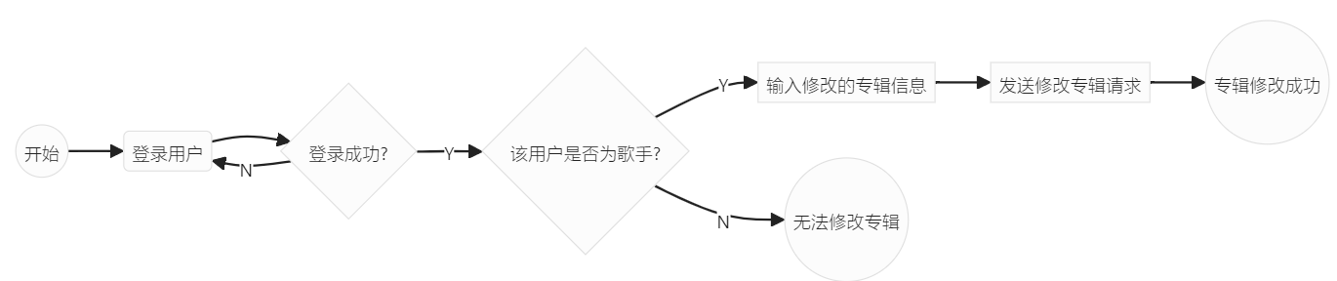
图5-14 修改专辑
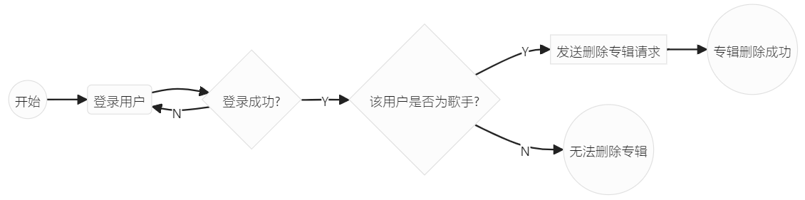
图5-15 删除专辑

歌单管理模块
歌单管理模块包含创建歌单、添加单曲、查看歌单、修改歌单、删除歌单等五个功能
- 创建歌单：在已登录的情况下，用户被允许创建歌单
- 添加单曲：在已登录的情况下，用户被允许添加单曲到个人歌单中
- 查看歌单：所有人均可访问前端页面以查看歌单信息
- 修改歌单：在已登录的情况下，用户被允许修改歌单
- 删除歌单：在已登录的情况下，用户被允许删除歌单
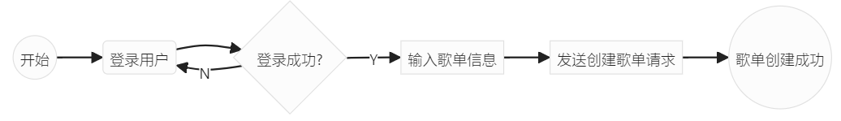图5-16 创建歌单
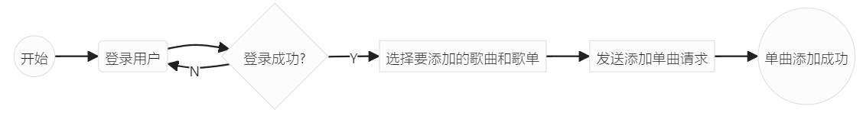
图5-17 添加单曲
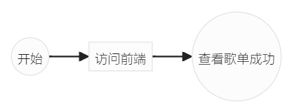
图5-18 查看歌单
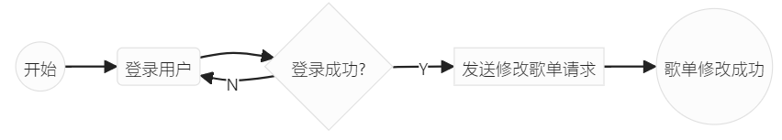
图5-19 修改歌单
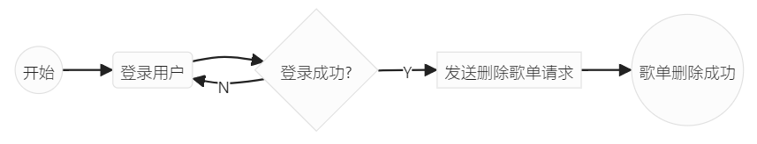
图5-20 删除歌单

用户视频管理模块
用户视频管理模块包含上传视频、查看视频信息、修改视频、删除视频等四个功能
- 创建视频：在已登录的情况下，用户被允许上传视频
- 查看视频：所有人均可访问前端页面以播放视频，并查看视频信息
- 修改视频：在已登录的情况下，用户被允许修改视频
- 删除视频：在已登录的情况下，用户被允许删除视频
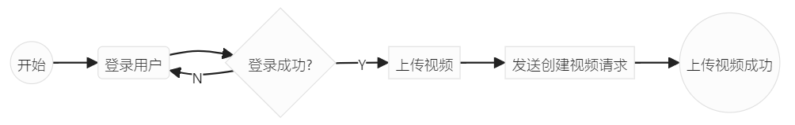
图5-21 上传视频

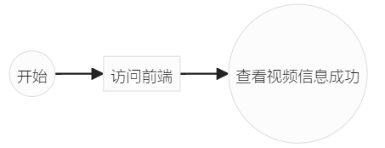
图5-22 查看视频信息

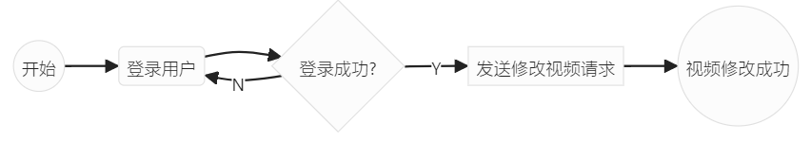
图5-23 修改视频

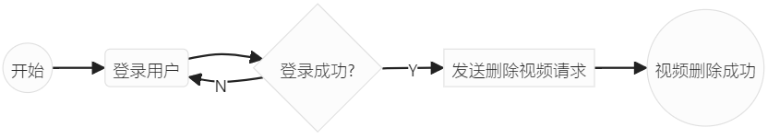
图5-24 删除视频

用户动态管理模块
用户动态管理模块包含发布用户动态、查看用户动态、修改用户动态、删除用户动态等四个功能
- 发布用户动态：在已登录的情况下，用户被允许上传动态
- 查看用户动态：所有人均可访问前端页面以查看所有用户的动态
- 修改用户动态：在已登录的情况下，用户被允许修改个人用户动态
- 删除用户动态：在已登录的情况下，用户被允许删除个人用户动态
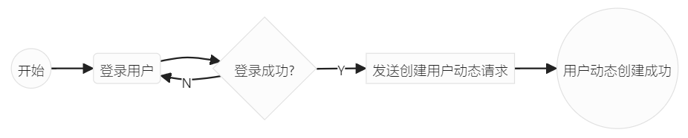
图5-25 发布用户动态
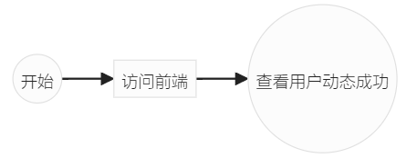
图5-26 查看用户动态
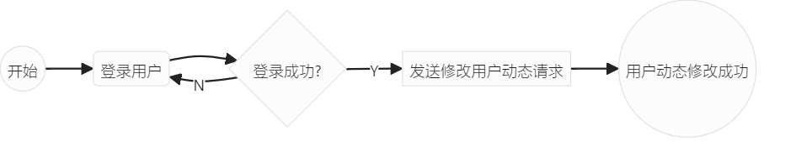
图5-27 修改用户动态
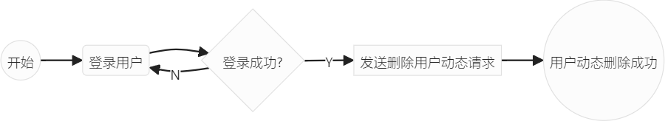
图5-28 删除用户动态

用户消息管理模块
用户消息管理模块包含发送消息、查看消息、删除消息等三个功能
- 发送消息：已登录的用户可以向任何用户发送消息或私信
- 查看消息：已登录的用户可以查看其接受到的消息或私信
- 删除消息：已登录的用户可以单方面删除本地收到的消息
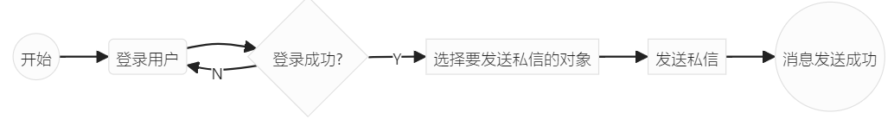
图5-29 发送消息或私信
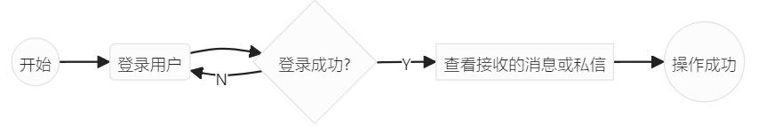
图5-30 查看消息或私信
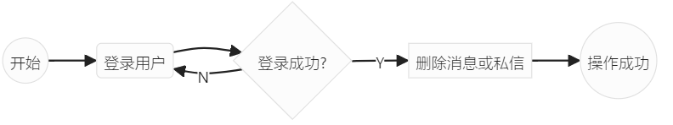
图5-31 删除消息或私信

用户评论管理模块
用户评论管理模块包含发表评论、删除评论、点赞评论、分享评论等四个功能：
- 发表评论：已登录用户可以对任何歌曲/专辑/歌单/视频/用户登台进行评论
- 删除评论：已登录用户可以删除自己发表过的任何评论
- 点赞评论：已登录用户可以对任何歌曲/专辑/歌单/视频/用户登台进行点赞
- 分享评论：已登录用户可以对任何歌曲/专辑/歌单/视频/用户登台进行分享
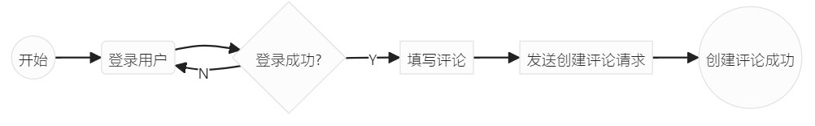
图5-32 发表评论

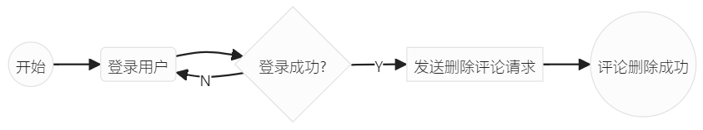
图5-33 删除评论

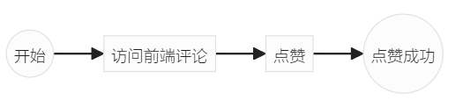
图5-34 点赞评论

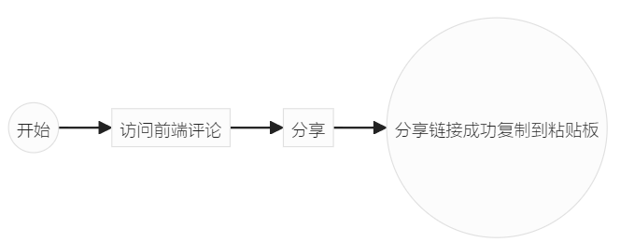
图5-35 分享评论

用户日志管理模块
用户日志管理模块分为歌曲记录、视频记录两个子模块

歌曲记录模块
歌曲记录模块包含添加/修改歌曲播放记录、删除歌曲播放记录等两个功能：
- 添加歌曲播放记录：已登录的用户每次请求播放歌曲，都会产生歌曲播放记录
- 删除歌曲播放记录：已登录的用户被允许删除歌曲播放记录
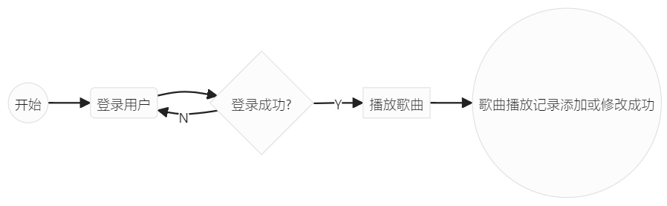
图5-36 添加/修改歌曲播放记录
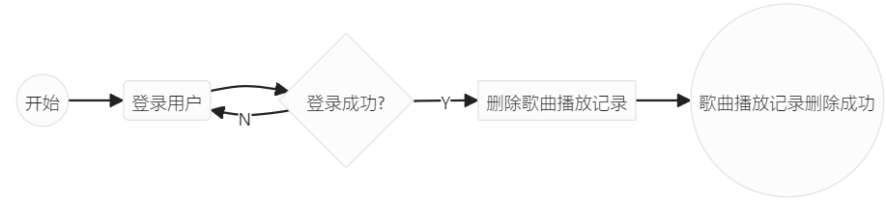

图5-37 删除歌曲播放记录

视频记录模块
视频记录模块包含添加/修改视频播放记录、删除视频播放记录等两个功能：
- 添加视频播放记录：已登录的用户每次请求播放视频，都会产生视频播放记录
- 删除视频播放记录：已登录的用户被允许删除视频播放记录

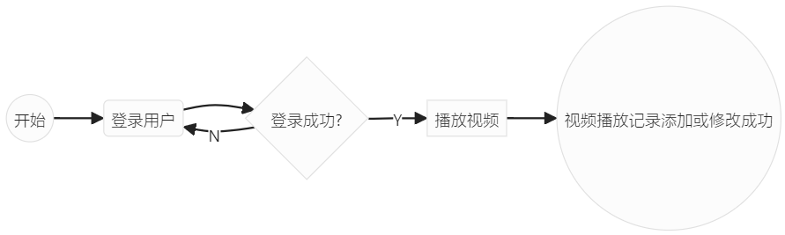

图5-38 添加/修改视频播放记录

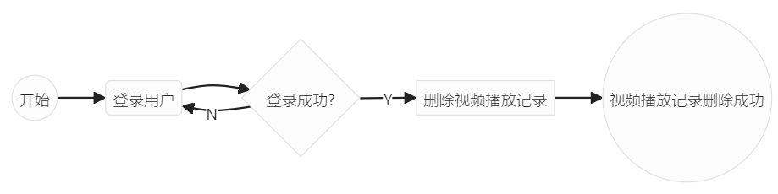

图5-39 删除视频播放记录

管理员日志管理模块
管理员日志管理模块允许具有管理员权限的用户访问django后端提供的后台，对系统中的数据库进行管理（即进行增删改查操作），其中管理员每次操作都会记录在admin_log表中
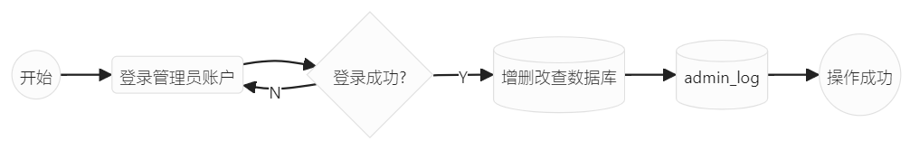
图5-40 管理员日志管理

标签管理模块
- 已登录的用户：允许对其上传的歌曲/视频/歌单进行附上标签或取消标签的操作
- 已登录的歌手：允许对其上传的歌曲/视频/歌单/专辑进行附上标签或取消标签的操作，同时还支持对自己的歌手账户进行附上标签或取消标签的操作

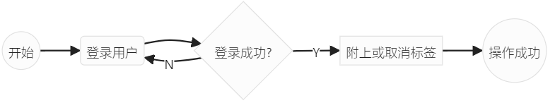
图5-41 标签管理

图片管理模块
图片管理模块包含添添加片、删除图片等两个功能：
- 添加图片：一切可以携带创建图片副作用的请求（如：注册用户、入驻歌手）系统都会自动处理图片并将其存储于后端本地
- 删除图片：管理员账户被允许访问django后台管理，进行删除图片的操作
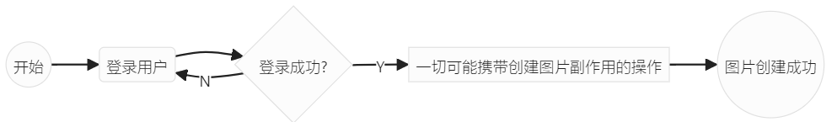
图5-42 添加图片
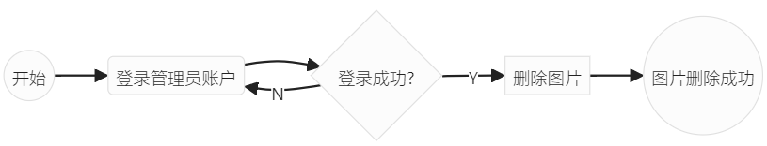
图5-43 删除图片

数据统计分析模块
数据统计分析模块收集数据库中与歌曲/歌单/专辑/视频/评论相关的点赞数或分享数，对其进行分析处理，最后返回分析结果到前端
图5-44 数据统计分析

歌曲推荐模块
歌曲推荐模块主要根据已登录用户的偏好对用户可能想听的音乐进行预测
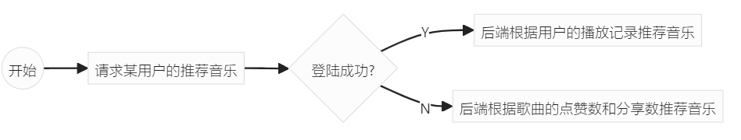
图5-45 歌曲推荐

排行榜模块
排行榜模块调用了数据统计分析模块的分析结果，返回歌曲/专辑/歌单以热门程度排序的数据集
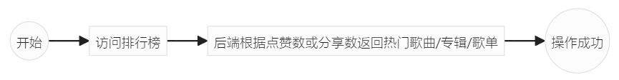
图5-46 排行榜模块

搜索模块
搜索模块支持对歌曲、歌单、专辑、视频、歌手、用户等内容进行搜索

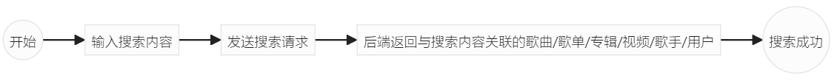
图5-47 搜索模块

总结与展望
在本论文中，我们介绍了一种主要基于Django、PyQt5、vue3的跨平台音乐管理系统的设计与实现。通过该系统，用户可以方便地管理音乐、歌手、专辑、歌单、视频等信息，实现了用户管理、歌曲管理、播放列表管理等核心功能。
系统的Web前端实现中，我们主要使用vue3、element-plus、tailwindcss等技术设计网页端的用户界面，使用vue3以及pinia实现前端的大部分逻辑，然后使用axios对后端的restful接口的进行调用
系统的桌面端实现中，主要采用pyqt5设计用户界面，使用python的requests库调用后端的restful接口实现相关逻辑业务的调用，最后使用pyinstaller对pyqt5的代码进行编译打包
系统的后端实现中，主要使用了Django框架来实现业务逻辑功能以及对数据库的存储和交互，并且为web前端和桌面端开放了灵活方便且方便使用的api接口，以提供获取系统数据库数据、搜索歌曲、获取桌面端可执行文件等功能
在以django、pyqt5、vue3为核心的强大技术框架支持下，本音乐管理系统才得以顺利开发完成，
在系统的设计中，我们充分考虑了用户需求，通过模块化的设计，将系统划分为用户管理模块、歌曲管理模块、播放列表管理模块等多个子模块，提高了系统的可维护性和扩展性。同时，我们充分利用了Django的ORM特性，简化了数据库操作，提高了系统的性能

参考文献
[1] 唐风高.基于深度学习的人脸识别方法研究[J].,2019
[2] 孙婧,高飞,陈瑾.基于Django开发文件管理系统的简易设计[J].数字通信世界,2020
[3] WJ Jin,LL Meng,JP Lan.Design and Implementation of Cross-platform Property Management App System Based on Ionic2+ AngularJS2 Technology[D].Science & Technology Vision,2019
[4] 余斌.基于Django的用户信息管理系统[J].电脑知识与技术:学术版,2021
[5] 韩婷婷.基于深度学习的大雾短临预报研究[J].,2019
[6] YC Ke.Cross-platform dynamic goods recommendation system based on reinforcement learning and social networks[D].Applied Soft Computing,2021
[7] 刘洋.基于Django框架的运动会管理系统的应用研究[J].技术与教育,2019
[8] T Sun.Design of cross-cultural teaching management system for international students based on cloud service platform[D].Computers & Electrical Engineering,2022
[9] 唐佑辉,许成义,赵云昌.基于PyQt5的水深比对检测系统在水下地形测量检查中的应用[J].山东国土资源,2023
[10] 张静刘秋兰.基于PyQt5+MySQL航班座位自动分配系统设计与实现[J].中文信息,2021
[11] 陈国强,张道文,周凯.基于高德地图API的路段车速预测研究[J].西华大学学报(自然科学版),2021
[12] 张磊.基于PYQT5的线路工程纵断面内插程序设计[J].,2021
[13] 高德伟,施鑫,王正,等.基于PyQt5平台的木材在线品质监测及评等系统[J].林业机械与木工设备,2022
[14] 周乐尧,汪东红,刘淑梅,等.基于PyQt5的铸造过程数据管理软件开发[J].计算机时代,2023
[15] 张焱鑫.基于PyQt5和百度AI开放平台的物体图像识别界面系统的设计与实现[J].软件,2021

致谢
想起整个写作的过程，我深感其中的辛苦与快乐，以及与众多人的共同努力和支持。在此，我想向他们致以最诚挚的谢意。 首先，我要感谢我的指导老师李振宏副教授。在整个研究过程中，他给予了我无私的指导和支持，不仅给予我宝贵的建议和意见，还悉心为我解答了无数的疑惑。他的严谨治学和对学术的追求，激励、促进了我的成长，让我在学术道路上更加坚定。我将一直铭记在心，对他的教诲会使我受益终生。 在研究过程中，我借鉴和参考了众多前辈的研究成果和学术文献。在此向这些学术先知们表示由衷的敬意，感谢他们的智慧和无私分享，正是他们的研究为我提供了了解问题背景和思考的思路。 此外，我要感谢实验室的所有同学和朋友们，他们在我论文写作的过程中提供了很多宝贵的帮助和支持。感谢他们在研究中的讨论、互相分享和激励，让我思维更加开阔，受益匪浅；感谢他们在我写作过程中的指正和修改，使我的论文更加完善。 最后，我要感谢我的家人和朋友们，在这篇论文的背后他们一直默默地支持和鼓励着我。他们给予了我无尽的关爱和理解，无论在何时何地，他们的支持都是我坚持不懈、追求卓越的动力所在。感谢他们的陪伴和支持，没有他们，我无法顺利地完成这篇论文。 在未来，我将继续努力学习，不断提升自己的能力。我将以这篇论文为起点，坚持不懈地追求学术的进步和创新，为科学事业的发展贡献自己的力量。 谨以此文，致以对所有支持和帮助过我的人们的深深谢意。 谢谢！

